
附件一
2025中国油气人工智能科技大会
参会参展回执表
扫码下载Word版

单位名称
详细地址
姓 名 | 性别 |  | 职 务 | 联系电话 |  | Email
是否投递论文：是（ ） 否（ ）
是否参 展：是（ ） 否（ ）
是否宣 讲：是（ ） 否（ ）
演讲情况 | 姓名 |  |  | 职务 |  | 电话
演讲情况 | 题目
会议注册费（含会议费、餐费、资料费等）：会议费3000元/人（学生1500元/人）；住宿请自行联系协议酒店，费用自理。

会议展台费：展位，30000元/个，特展、特殊用电、电视机等请事先说明，另行收费。

注册费缴纳（对公）：
银行账户：15603668710094
收款单位：中碳智数（天津）科技有限公司
开户银行：平安银行天津滨海支行
注册费缴纳（个人）： | 发票开具：
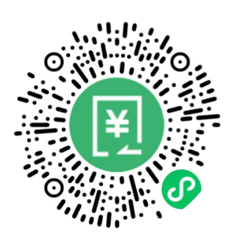 | 1、开具增值税普通发票，发票类目为 “会议费”，  2、如需增值税专用发票，请在报名时提前说明。
报名联系人：马老师 15822801766 | 报名表发送：paper@oilgasai.com


附件四
2025中国油气人工智能科技优秀案例
申报表
扫码下载Word版

项目名称
项目申报单位 | 示例：中国石油大学（北京）
项目负责人
项目参与人及单位 | 示例：  张三，中国石油大学（北京）；  李四，油气资源与工程全国重点实验室
项目概况 | 所在地市：  参与单位：  技术特点：  应用成效：  （从创新性、科学性、实践性、有效性和示范性五个方面概括项目特点及应用情况，在哪些领域取得了科技创新方面的进展，有哪些核心技术及创新点，有多少知识产权及奖项，项目的投资及收益，以及未来的社会效益，未来有什么发展）  项目附3张技术或者产品照片，与表格一起发送
项目技术路线 | （主要介绍项目的原理机理、核心技术以及创新点）
项目应用场景 | （已应用、推广情况）
案例主要成效 | （经济效益 环境及社会效益）
案例经典经验及推广场景
项目申报单位意见 | （盖章）  时间：
项目评审委员会意见 | （签名或者盖章）  时间：

7月21日之前，项目信息填报后的WORD版及打印盖章并扫描的PDF发送到邮箱：paper@oilgasai.com，邮件名称为“2025中国油气人工智能科技优秀案例+申请单位名称”。

